第6回 洞光院チャリティーコンサートのご案内

バス
中野嘉章
テノール
秋本靖仁

アルト
西本鑑子
ソプラノ
周防彩子

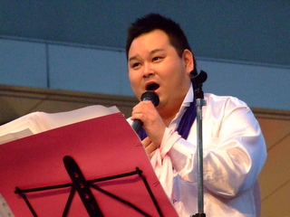

今回も昨年同様、オペラ歌手の方々にお越し頂きます。
境内に響き渡る至極の歌声をぜひ聴きに
足をお運びください。 住職
日時 平成2７年５月24日(日)
午後2時開場・午後2時半開演
場所 洞光院本堂
会費 募金箱にお気持ちを御願い致します。
※当日、切り取り線から下の参加証をお持ち下さい。
※当日イトーホール尾張旭の駐車場を善意にてお借りしています。
主催：洞光院 月のうさぎ会／愛知県尾張旭市新居町山の田3219番地 TEL．0561(53)2437
協力：アソシア志友館
---------------------------------------------------------------切---り---取---り---線--------------------------------------------------------------
第６回 洞光院チャリティーコンサート参加証
代表者名

ご住所 参加者名

お電話番号

